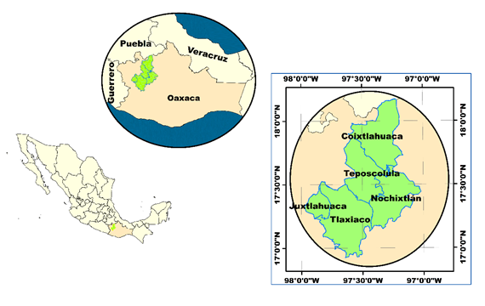
Figura 1.Ubicación geográfica del área de estudio.

Figura 2.Ubicación geográfica del área de estudio.

RECOPILACIÓN DE INFORMACIÓN
Bibliográfica
Cartográfica
Relieve
Imágenes de satélite
Artículos
Tesis
Folletos
Documentos
Modelo de elevación digital
Campo
Reconocimiento y verificación
INICIO
Selección de covariables
Población
Densidad de población (DP)
Distancia a fallas (DF)
Densidad de vegetación (DV)
Puntos de entrenamiento
Verificación de resultados
Análisis de componentes principales
Clasificación de imagen con los Componentes principales necesarios
Análisis de resultados
FIN
Pendiente, % (PEN)
Curvatura vertical o de perfil (CV)
Curvatura horizontal o plana (CH)
Distancia a picos (DP)
Índice topográfico de humedad (ITH)
Índice de posición topográfica (IPT)
Longitud de la pendiente (LP)
Suelos
Geología
Hidrología
Clima
Toponimia
Fisiografía
Caracterización física
Falla Tamazulapam
Spot 6 y 7
Google Earth Pro
Figura 2. Diagrama metodológico para obtener las covariables que influyen en la formación de cárcavas.

RECOPILACIÓN DE INFORMACIÓN
Bibliográfica
Cartográfica
Relieve
Imágenes de satélite
Artículos
Tesis
Folletos
Documentos
Modelo de elevación digital
Campo
Reconocimiento y verificación
INICIO
Selección de covariables
Población
Densidad de población (DP)
Distancia a fallas (DF)
Densidad de vegetación (DV)
Puntos de entrenamiento
Verificación de resultados
Análisis de componentes principales
Clasificación de imagen con los Componentes principales necesarios
Análisis de resultados
FIN
Pendiente, % (PEN)
Curvatura vertical o de perfil (CV)
Curvatura horizontal o plana (CH)
Distancia a picos (DP)
Índice topográfico de humedad (ITH)
Índice de posición topográfica (IPT)
Longitud de la pendiente (LP)
Suelos
Geología
Hidrología
Clima
Toponimia
Fisiografía
Caracterización física
Falla Tamazulapam
Spot 6 y 7
Google Earth Pro
Figura 2. Diagrama metodológico para obtener las covariables que influyen en la formación de cárcavas.

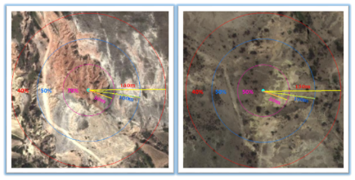
Figura 3. Áreas concéntricas para verificar la existencia de cárcavas.

Figura 3. Áreas concéntricas para verificar la existencia de cárcavas.

Cuadro 1. Matriz de covarianzas del análisis de componentes principales.
Covariable | CH | CV | D | DF | DP | ITH | LP | DV | PEN | ITP
CH (Adim.) | 15.14 | 11.87 | -0.01 | 0.00 | -2.79 | -23.19 | -6.12 | 3.02 | -5.24 | 12.52
CV (Adim.) | 11.87 | 17.68 | 0.01 | -0.38 | -0.99 | -26.81 | -8.00 | 2.28 | -1.48 | 8.96
D (hab km⁻²) | -0.01 | 0.01 | 42.86 | 15.45 | -1.11 | 5.62 | -1.34 | 2.51 | -5.07 | -0.37
DF (m) | 0.00 | -0.38 | 15.45 | 1590.44 | -10.34 | -17.74 | 1.70 | 44.64 | 27.83 | 0.60
DP (m) | -2.79 | -0.99 | -1.11 | -10.34 | 349.72 | 32.37 | 14.53 | -22.28 | -13.56 | -40.53
ITH (m² m⁻¹ °) | -23.19 | -26.81 | 5.62 | -17.74 | 32.37 | 317.26 | 56.79 | -9.97 | -20.56 | -45.25
LP (m) | -6.12 | -8.00 | -1.34 | 1.70 | 14.53 | 56.79 | 37.04 | -1.64 | 1.22 | -14.97
DV | 3.02 | 2.28 | 2.51 | 44.64 | -22.28 | -9.97 | -1.64 | 256.60 | -0.10 | 9.51
PEN (%) | -5.24 | -1.48 | -5.07 | 27.83 | -13.56 | -20.56 | 1.22 | -0.10 | 143.48 | -13.82
IPT (Adim.) | 12.52 | 8.96 | -0.37 | 0.60 | -40.53 | -45.25 | -14.97 | 9.51 | -13.82 | 79.31
CH= curvatura plana u horizontal, CV= curvatura perfil o vertical, D= densidad de población, DF= distancia a la falla Tamazulapam, DP= distancia a picos, ITH= índice topográfico de humedad, LP= longitud de la pendiente, DV= densidad de vegetación, PEN= pendiente, IPT= índice de posición topográfica.

Cuadro 1. Matriz de covarianzas del análisis de componentes principales.
Covariable | CH | CV | D | DF | DP | ITH | LP | DV | PEN | ITP
CH (Adim.) | 15.14 | 11.87 | -0.01 | 0.00 | -2.79 | -23.19 | -6.12 | 3.02 | -5.24 | 12.52
CV (Adim.) | 11.87 | 17.68 | 0.01 | -0.38 | -0.99 | -26.81 | -8.00 | 2.28 | -1.48 | 8.96
D (hab km⁻²) | -0.01 | 0.01 | 42.86 | 15.45 | -1.11 | 5.62 | -1.34 | 2.51 | -5.07 | -0.37
DF (m) | 0.00 | -0.38 | 15.45 | 1590.44 | -10.34 | -17.74 | 1.70 | 44.64 | 27.83 | 0.60
DP (m) | -2.79 | -0.99 | -1.11 | -10.34 | 349.72 | 32.37 | 14.53 | -22.28 | -13.56 | -40.53
ITH (m² m⁻¹ °) | -23.19 | -26.81 | 5.62 | -17.74 | 32.37 | 317.26 | 56.79 | -9.97 | -20.56 | -45.25
LP (m) | -6.12 | -8.00 | -1.34 | 1.70 | 14.53 | 56.79 | 37.04 | -1.64 | 1.22 | -14.97
DV | 3.02 | 2.28 | 2.51 | 44.64 | -22.28 | -9.97 | -1.64 | 256.60 | -0.10 | 9.51
PEN (%) | -5.24 | -1.48 | -5.07 | 27.83 | -13.56 | -20.56 | 1.22 | -0.10 | 143.48 | -13.82
IPT (Adim.) | 12.52 | 8.96 | -0.37 | 0.60 | -40.53 | -45.25 | -14.97 | 9.51 | -13.82 | 79.31
CH= curvatura plana u horizontal, CV= curvatura perfil o vertical, D= densidad de población, DF= distancia a la falla Tamazulapam, DP= distancia a picos, ITH= índice topográfico de humedad, LP= longitud de la pendiente, DV= densidad de vegetación, PEN= pendiente, IPT= índice de posición topográfica.

Cuadro 2. Matriz de correlaciones del análisis de componentes principales.
Covariable | 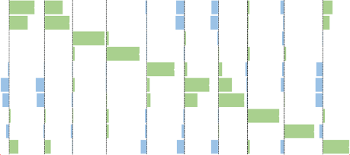  CH | CV | D | DF | DP | ITH | LP | DV | PEN | IPT
CH (Adim.) | 1.0 | 0.73 | 0.00 | 0.00 | -0.04 | -0.33 | -0.26 | 0.05 | -0.11 | 0.36
CV (Adim.) | 0.73 | 1.0 | 0.00 | 0.00 | -0.01 | -0.36 | -0.31 | 0.03 | -0.03 | 0.24
D (hab km⁻²) | 0.00 | 0.00 | 1.0 | 0.06 | -0.01 | 0.05 | -0.03 | 0.02 | -0.06 | -0.01
DF (m) | 0.00 | 0.00 | 0.06 | 1.0 | -0.01 | -0.02 | 0.01 | 0.07 | 0.06 | 0.00
DP (m) | -0.04 | -0.01 | -0.01 | -0.01 | 1.0 | 0.10 | 0.13 | -0.07 | -0.06 | -0.24
ITH (m² m⁻¹ °) | -0.33 | -0.36 | 0.05 | -0.02 | 0.10 | 1.0 | 0.52 | -0.03 | -0.10 | -0.29
LP (m) | -0.26 | -0.31 | -0.03 | 0.01 | 0.13 | 0.52 | 1.0 | -0.02 | 0.02 | -0.28
DV | 0.05 | 0.03 | 0.02 | 0.07 | -0.07 | -0.03 | -0.02 | 1.0 | 0.00 | 0.07
PEN (%) | -0.11 | -0.03 | -0.06 | 0.06 | -0.06 | -0.10 | 0.02 | 0.00 | 1.0 | -0.13
IPT (Adim.) | 0.36 | 0.24 | -0.01 | 0.00 | -0.24 | -0.29 | -0.28 | 0.07 | -0.13 | 1.00
CH= curvatura plana u horizontal, CV= curvatura perfil o vertical, D= densidad de población, DF= distancia a la falla Tamazulapam, DP= distancia a picos, ITH= índice topográfico de humedad, LP= longitud de la pendiente, DV= densidad de vegetación, PEN= pendiente, IPT= índice de posición topográfica.

Cuadro 2. Matriz de correlaciones del análisis de componentes principales.
Covariable | CH | CV | D | DF | DP | ITH | LP | DV | PEN | IPT
CH (Adim.) | 1.0 | 0.73 | 0.00 | 0.00 | -0.04 | -0.33 | -0.26 | 0.05 | -0.11 | 0.36
CV (Adim.) | 0.73 | 1.0 | 0.00 | 0.00 | -0.01 | -0.36 | -0.31 | 0.03 | -0.03 | 0.24
D (hab km⁻²) | 0.00 | 0.00 | 1.0 | 0.06 | -0.01 | 0.05 | -0.03 | 0.02 | -0.06 | -0.01
DF (m) | 0.00 | 0.00 | 0.06 | 1.0 | -0.01 | -0.02 | 0.01 | 0.07 | 0.06 | 0.00
DP (m) | -0.04 | -0.01 | -0.01 | -0.01 | 1.0 | 0.10 | 0.13 | -0.07 | -0.06 | -0.24
ITH (m² m⁻¹ °) | -0.33 | -0.36 | 0.05 | -0.02 | 0.10 | 1.0 | 0.52 | -0.03 | -0.10 | -0.29
LP (m) | -0.26 | -0.31 | -0.03 | 0.01 | 0.13 | 0.52 | 1.0 | -0.02 | 0.02 | -0.28
DV | 0.05 | 0.03 | 0.02 | 0.07 | -0.07 | -0.03 | -0.02 | 1.0 | 0.00 | 0.07
PEN (%) | -0.11 | -0.03 | -0.06 | 0.06 | -0.06 | -0.10 | 0.02 | 0.00 | 1.0 | -0.13
IPT (Adim.) | 0.36 | 0.24 | -0.01 | 0.00 | -0.24 | -0.29 | -0.28 | 0.07 | -0.13 | 1.00
CH= curvatura plana u horizontal, CV= curvatura perfil o vertical, D= densidad de población, DF= distancia a la falla Tamazulapam, DP= distancia a picos, ITH= índice topográfico de humedad, LP= longitud de la pendiente, DV= densidad de vegetación, PEN= pendiente, IPT= índice de posición topográfica.

Cuadro 3. Matriz de vectores propios del análisis de componentes principales.
Covariable | Componentes Principales (CP)
Covariable | 1 | 2 | 3 | 4 | 5 | 6 | 7 | 8 | 9 | 10
CH (Adim.) | 0.00 | 0.05 | 0.06 | 0.01 |   0.07 | 0.14 | 0.02 | 0.23 | 0.59 | -0.75
CV (Adim.) | 0.00 | 0.05 | 0.07 | 0.01 | 0.04 | 0.09 | 0.03 | 0.35 | 0.66 | 0.65
D (hab km⁻²) | 0.01 | -0.01 | -0.02 | 0.01 | 0.05 | -0.03 | 0.99 | -0.13 | 0.03 | 0.00
DF (m) | 1.00 | -0.02 | 0.00 | -0.03 | 0.02 | 0.00 | -0.01 | 0.00 | 0.00 | 0.00
DP (m) | -0.01 | -0.74 | 0.62 | 0.20 | -0.01 | 0.12 | 0.01 | 0.00 | -0.03 | 0.00
ITH (m² m⁻¹ °) | -0.01 | -0.59 | -0.75 | 0.02 | -0.02 | 0.20 | 0.01 | 0.19 | 0.00 | 0.00
LP (m) | 0.00 | -0.13 | -0.13 | 0.01 | -0.06 | -0.06 | -0.13 | -0.86 | 0.45 | 0.05
DV | 0.03 | 0.17 | -0.11 | 0.98 | -0.04 | -0.02 | -0.01 | 0.00 | -0.01 | 0.00
PEN (%) | 0.02 | 0.07 | 0.04 | -0.04 | -0.96 | 0.24 | 0.06 | 0.03 | 0.01 | -0.02
IPT (Adim.) | 0.00 | 0.19 | 0.05 | 0.00 | 0.24 | 0.92 | 0.00 | -0.18 | -0.12 | 0.05
CH= curvatura plana u horizontal, CV= curvatura perfil o vertical, D= densidad de población, DF= distancia a la falla Tamazulapam, DP= distancia a picos, ITH= índice topográfico de humedad, LP= longitud de la pendiente, DV= densidad de vegetación, PEN= pendiente, IPT= índice de posición topográfica.

Cuadro 3. Matriz de vectores propios del análisis de componentes principales.
Covariable | Componentes Principales (CP)
Covariable | 1 | 2 | 3 | 4 | 5 | 6 | 7 | 8 | 9 | 10
CH (Adim.) | 0.00 | 0.05 | 0.06 | 0.01 | 0.07 | 0.14 | 0.02 | 0.23 | 0.59 | -0.75
CV (Adim.) | 0.00 | 0.05 | 0.07 | 0.01 | 0.04 | 0.09 | 0.03 | 0.35 | 0.66 | 0.65
D (hab km⁻²) | 0.01 | -0.01 | -0.02 | 0.01 | 0.05 | -0.03 | 0.99 | -0.13 | 0.03 | 0.00
DF (m) | 1.00 | -0.02 | 0.00 | -0.03 | 0.02 | 0.00 | -0.01 | 0.00 | 0.00 | 0.00
DP (m) | -0.01 | -0.74 | 0.62 | 0.20 | -0.01 | 0.12 | 0.01 | 0.00 | -0.03 | 0.00
ITH (m² m⁻¹ °) | -0.01 | -0.59 | -0.75 | 0.02 | -0.02 | 0.20 | 0.01 | 0.19 | 0.00 | 0.00
LP (m) | 0.00 | -0.13 | -0.13 | 0.01 | -0.06 | -0.06 | -0.13 | -0.86 | 0.45 | 0.05
DV | 0.03 | 0.17 | -0.11 | 0.98 | -0.04 | -0.02 | -0.01 | 0.00 | -0.01 | 0.00
PEN (%) | 0.02 | 0.07 | 0.04 | -0.04 | -0.96 | 0.24 | 0.06 | 0.03 | 0.01 | -0.02
IPT (Adim.) | 0.00 | 0.19 | 0.05 | 0.00 | 0.24 | 0.92 | 0.00 | -0.18 | -0.12 | 0.05
CH= curvatura plana u horizontal, CV= curvatura perfil o vertical, D= densidad de población, DF= distancia a la falla Tamazulapam, DP= distancia a picos, ITH= índice topográfico de humedad, LP= longitud de la pendiente, DV= densidad de vegetación, PEN= pendiente, IPT= índice de posición topográfica.

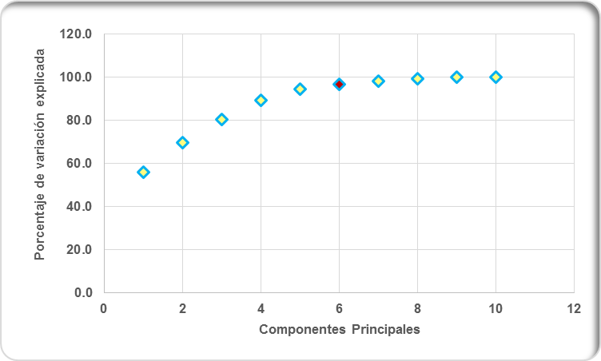
Figura 4. Grafica de densidad de los componentes principales.

Figura 4. Grafica de densidad de los componentes principales.

Cuadro 4. Probabilidad de existencia de cárcavas.
Probabilidad de existencia | Área (km²) | Área (%)
0 | 5560.92 | 90.17
0.5 | 5.68 | 0.09
1 | 5.07 | 0.08
2.5 | 18.75 | 0.30
5 | 39.16 | 0.64
10 | 90.01 | 1.46
25 | 186.76 | 3.03
50 | 146.95 | 2.38
75 | 75.7 | 1.23
90 | 27.56 | 0.45
95 | 6.4 | 0.10
97.5 | 2.6 | 0.04
99 | 1.23 | 0.02
99.5 | 0.35 | 0.01
100 | 0.32 | 0.01
Total general | 6167.46 | 100.00

Cuadro 4. Probabilidad de existencia de cárcavas.
Probabilidad de existencia | Área (km²) | Área (%)
0 | 5560.92 | 90.17
0.5 | 5.68 | 0.09
1 | 5.07 | 0.08
2.5 | 18.75 | 0.30
5 | 39.16 | 0.64
10 | 90.01 | 1.46
25 | 186.76 | 3.03
50 | 146.95 | 2.38
75 | 75.7 | 1.23
90 | 27.56 | 0.45
95 | 6.4 | 0.10
97.5 | 2.6 | 0.04
99 | 1.23 | 0.02
99.5 | 0.35 | 0.01
100 | 0.32 | 0.01
Total general | 6167.46 | 100.00

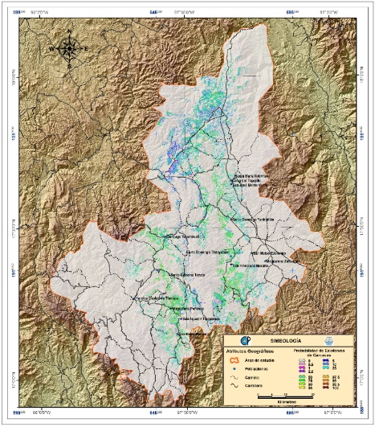
Figura 5. Distribución de las cárcavas en el área de estudio.
Figura 5. Distribución de las cárcavas en el área de estudio.

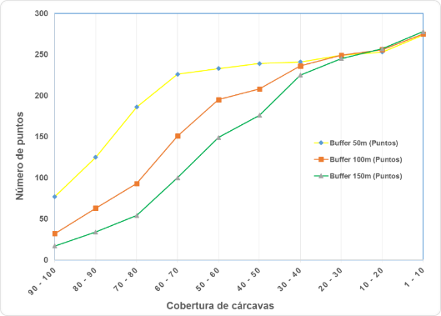
Figura 6. Porcentaje de cobertura de cárcavas en los puntos de verificación.

Figura 6. Porcentaje de cobertura de cárcavas en los puntos de verificación.

